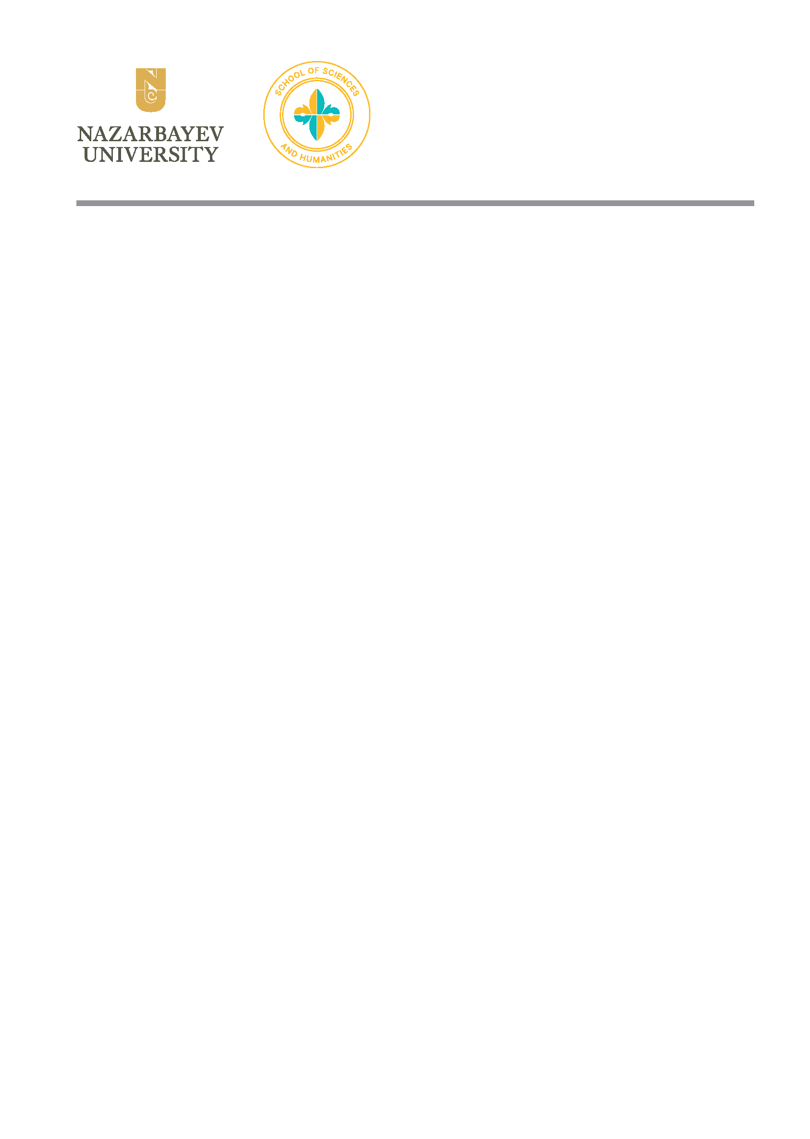 | 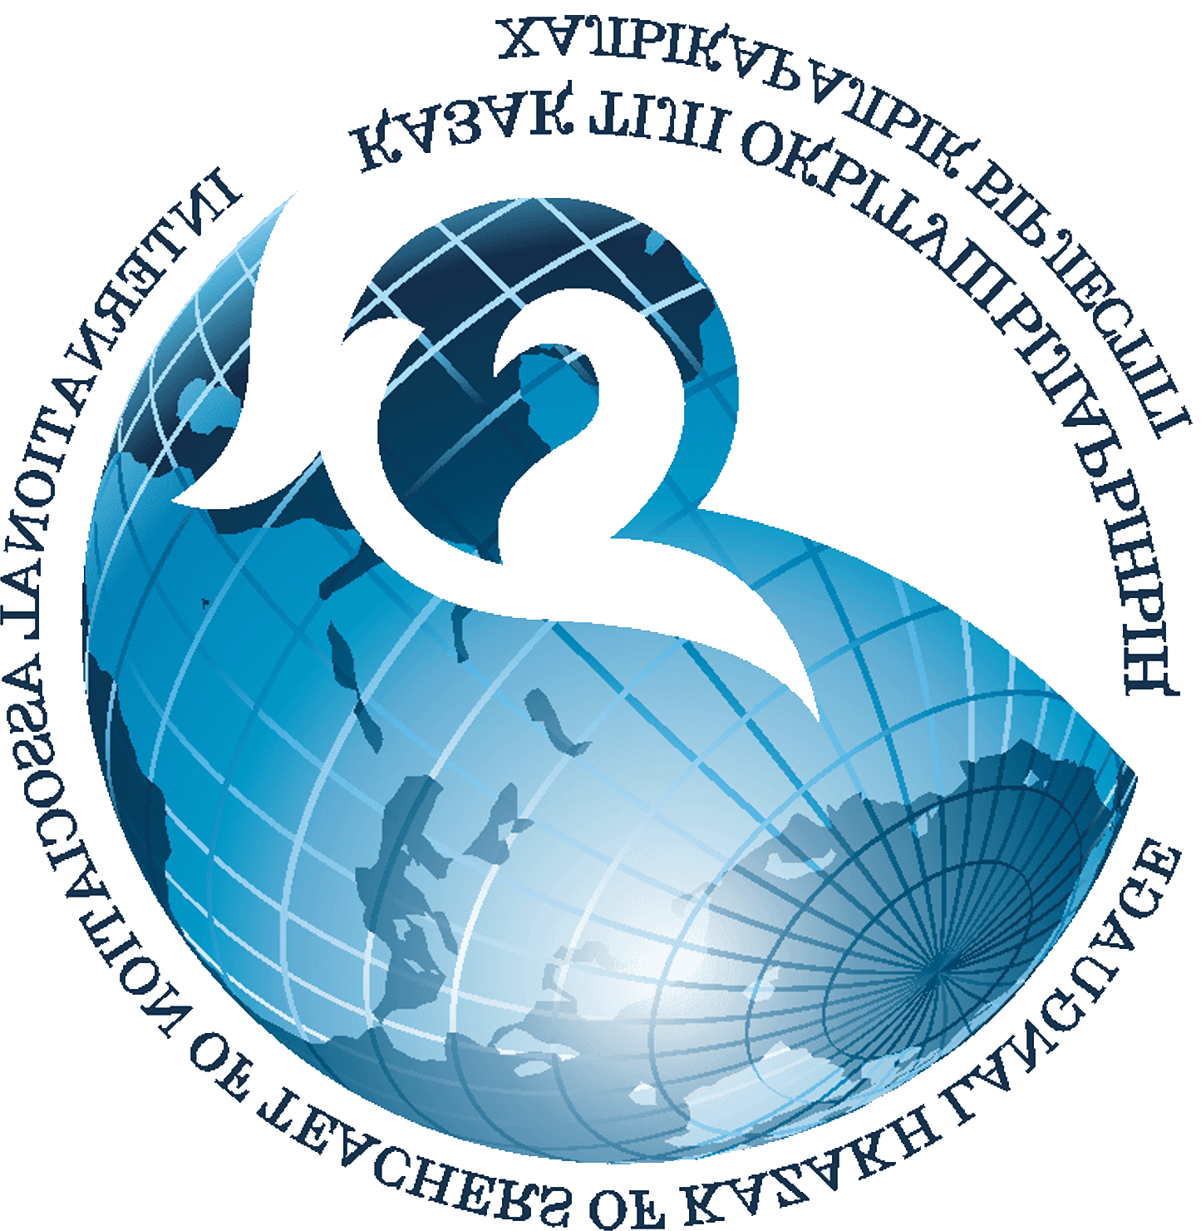
ИНФОРМАЦИОННОЕ ПИСЬМО
11 апреля 2025 года в Назарбаев Университете при поддержке Департамента казахского языка и тюркологии состоится традиционная республиканская научная конференция студентов «ЖАС ҒАЛЫМ - VII», посвященная 180-летию великого казахского поэта и мыслителя Абая Кунанбаева, на тему «Феномен Абай в образовательном и научном пространстве XXI века».
Цели | - Формирование и развитие навыков академических научных исследований на казахском языке среди студентов;  - Повышение статуса казахского языка среди молодежи;  - Развитие личной активности молодежи через исследование актуальных проблем общества;  - Развитие интеграционных отношений среди студентов вузов нашей страны.
Участники | Студенты, магистранты и докторанты вузов Казахстана могут принять участие. Допускается участие по всем специальностям.
Основные направления | - Наука казахского языкознания  - Наука казахской литературы  - Наука истории Казахстана  - Социально-гуманитарные науки  - Естественные, технические и медицинские науки
Формат | - Гибридный (оффлайн-онлайн, платформа Microsoft Teams)  - Рабочий язык: казахский
Требования к заявке и аннотации | - До 30 марта принимаются заявки и аннотации для участия в конференции на электронный адрес: zhasgalym@nu.edu.kz  - Информацию о конференции можно найти на специальной странице портала «Зиялы»: https://ziyaly.kz  До 4 апреля проводится отбор. Заявки и аннотации будут рассмотрены отборочной комиссией, и результаты отбора будут сообщены участникам.
Технические требования к аннотации | - Объем 250-300 слов; формат текста – Microsoft Word; шрифт Times New Roman, размер 12, межстрочный интервал – одинарный, отступ 1,25 см, поля по 2 см с каждой стороны; текст выравнивается по ширине; в конце текста приводятся 5-6 ключевых слов.  - Заявки и аннотации, поданные с опозданием или не соответствующие требованиям, не принимаются. Ответственность за содержание и грамотность материалов несут авторы. Организационный комитет оставляет за собой право на отбор материалов.
Программа конференции | Дата и время: 11 апреля 2025 года, 09:00-18:00  Место проведения: Назарбаев Университет, корпус C3, Красный зал  Церемония открытия и пленарное заседание;  Панельные сессии по 5 направлениям;  Церемония закрытия и награждение.
Правила проведения конференции | - Доклады защищаются на основе презентаций. Время на доклад – 20 минут.  - Докладчик защищает презентацию перед дискуссантами, участниками и зрителями. Время на защиту каждого доклада будет указано в программе конференции.  - Лучшие доклады по четырем основным направлениям выбираются дискуссантами и награждаются.  - Аннотации конференции будут опубликованы в электронном сборнике. Лучшие доклады будут опубликованы на информационном портале «Зиялы».  - Участникам конференции выдается сертификат, научным руководителям – благодарственное письмо, лучшим докладчикам – специальные призы.
Финансирование | Участие в конференции – бесплатно. Расходы на участников покрываются направляющей стороной.
Адрес и контактные телефоны | Казахстан, город Астана, проспект Кабанбай Батыра, 53, Назарбаев Университет, Департамент казахского языка и тюркологии, 8 блок, 120 кабинет. Ответственные: Кусаинова Мейрамгуль, Абдигаппарова Жанар, Жунисхан Айдын, Абжанова Самал. Телефоны: 87026002479, 87018009926.

